Examen reto 4
- Entregables del examen:
  - Deberá compartirse el video grabado con OBS y el código hash del mismo (como en exámenes anteriores).
  - Deberá entregarse (En el Word) el link del repositorio de GitHub (el cual deberá tener acceso el usuario: jcabau.
  - Puede entregarse el proyecto de R comprimido en el entregable de MUdle, esta entrega es voluntaria y solo si no se ha conseguido subir a GitHub el proyecto.
  - El Word completado. Las respuestas dadas deberán estar en Azul para que sean corregidas.
  - La resolución mediante consola de comandos deberá adjuntar capturas de pantalla de la resolución correspondiente.
- Todo fallo o errata en la entrega que no sea derivada de fallos externos (mudle caído, problemas de wifi…) serán responsabilidad del alumnado.
- Consideraciones:
  - Puede consultarse las hojas de Git/GitHub como apoyo
  - Puede autogenerarse un .gitignore en GitHub
  - Mientras el ejercicio no especifique lo contrario puede resolverse tanto por consola de comandos como por las opciones gráficas de RStudio o el propio repositorio de GitHub.
  - No se puede utilizar internet, apuntes, o cualquier tipo de IA generativa.
  - Se puede hacer uso de la ayuda de RStudio.

Git
- Las preguntas relacionadas con el control de versiones serán evaluadas analizando el historial (o log). Por ello es importante y está contemplado dentro de la evaluación cuando realizar los diferentes, commits y push. Adicionalmente, deberán incluirse capturas cuando se indique.
- Es importante seguir el orden de los commits y push indicados en los ejercicios. Commits o push extras que se realicen para corregir y reorientar el trabajo penalizarán (con -0,1/acción) a partir de 10 acciones correctoras.

Parte práctica

GIT INICIALIZACIÓN (2,5 puntos)
1-Crea un repositorio en GitHub llamado Nombre_Apellido_Recuperación_Reto04 y compártelo con jcabau. (0,1 puntos) Añade el link:
https://github.com/HeleneUrreta/Urreta_Helene_Recuperacion_Reto04.git
2- Crea un proyecto de RStudio. Genera un control de versiones que haga seguimiento del proyecto. Introduce en este directorio de trabajo el script del examen proporcionado y la base de datos. Al final de este ejercicio el repositorio local debe estar ‘enlazado’ al repositorio de GitHub. (1 puntos)
3- crea un .gitignore que ignore todos los .csv. Asegúrate que el .gitignore no evita el seguimiento de las versiones del historial y del .rproj (1 puntos)
4- Realiza el primer commit (en la rama main) (0,2 puntos)
5- Haz un push al repositorio de GitHub. (0,2 puntos) Adjunta captura de pantalla de como lo realizas (Tanto consola como RStudio)
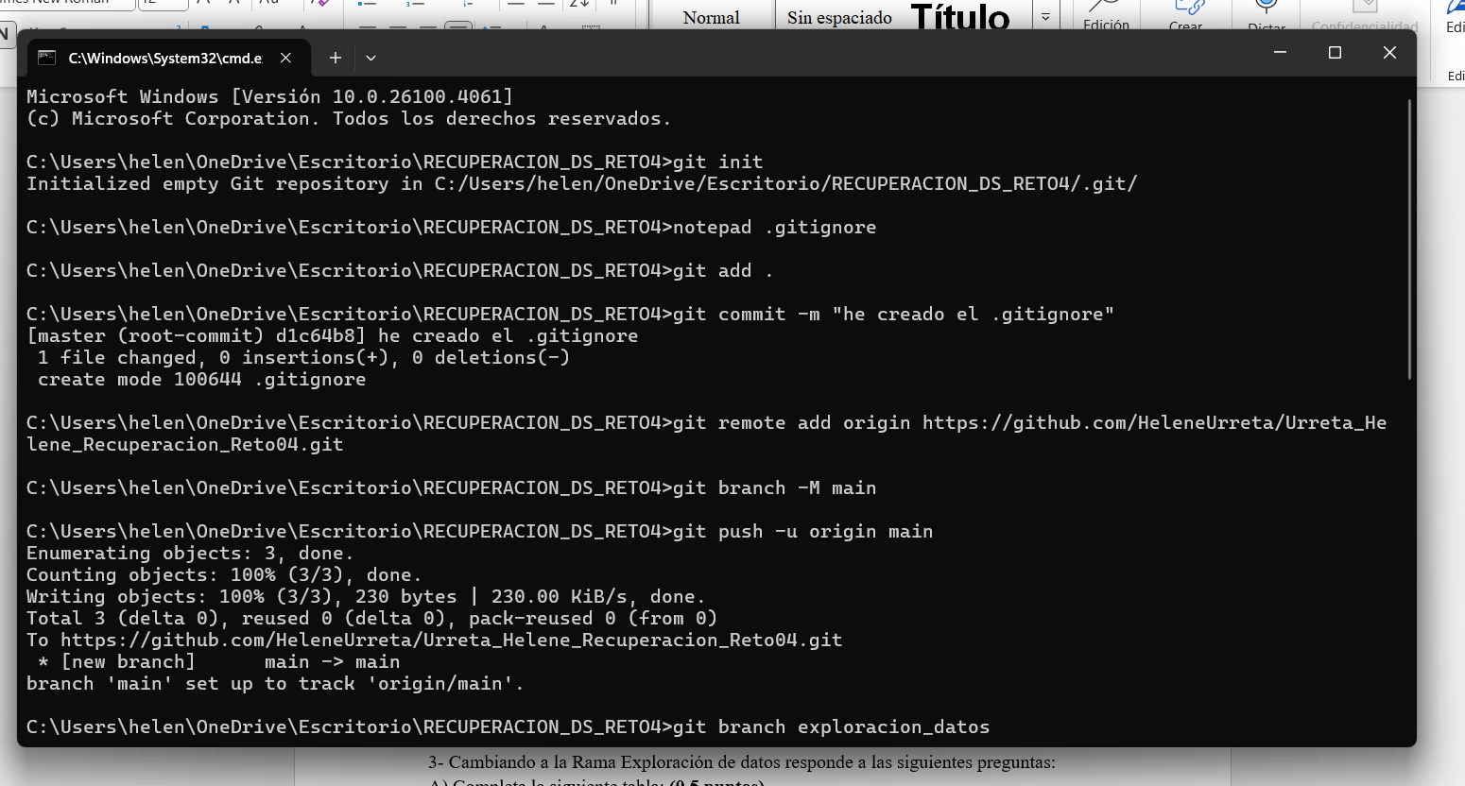

EXPLORACIÓN Y LIMPIEZA DE DATOS (4,2 puntos)
1- Crea una Rama (Branch) para la exploración de datos. (0,2 puntos)
2- Crea una Rama (Branch) para la limpieza de datos. (0,2 puntos)
3- Cambiando a la Rama Exploración de datos responde a las siguientes preguntas:
A) Completa la siguiente tabla: (0,5 puntos)

 | release_year
Max | 2021
3. cuartil | 2019
Mediana | 2017
Media | 2014
1. cuartil | 2013
Min | 1925
NAs | 845
Desviación standard | 8.762061
* Para calcular las estadísticas descriptivas es importante omitir los NAs
B) ¿Cuántos géneros de películas y series distintos hay? (0,5 puntos)
500

3- Realiza un commit y un push en la rama Exploración de datos. (0,2 puntos)

4- Cambia de rama a la rama Limpieza de datos (0,2 puntos)

5- Realiza la limpieza de los datos en el script correspondiente:
- Visualiza la distribución de NAs. En función de la distribución (MACR, MAR, MNAR) y las variables afectadas ¿Qué tratamiento de NAs podríamos aplicar? (0,7 puntos)
- Aplica el tratamiento de NAs que has planteado (0,5 puntos)
6- Realiza un commit y push de la limpieza de datos en la rama Limpieza de datos. (0,2 puntos)
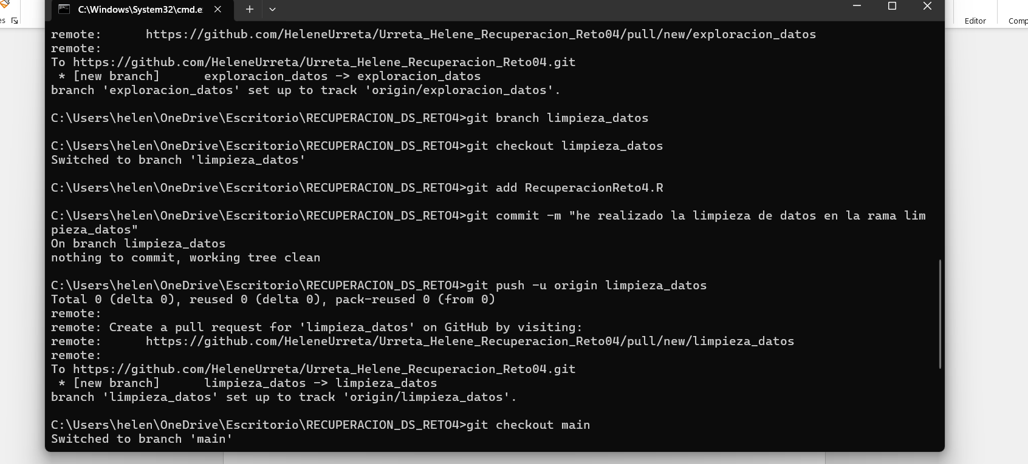
7- Haz un merging de la Rama Exploración de datos a la rama main. Resuelve los conflictos si los hay. (0,5punto)
8- Haz un merging de la Rama Limpieza de datos a la rama main. Resuelve los conflictos si los hay. (0,5 punto)
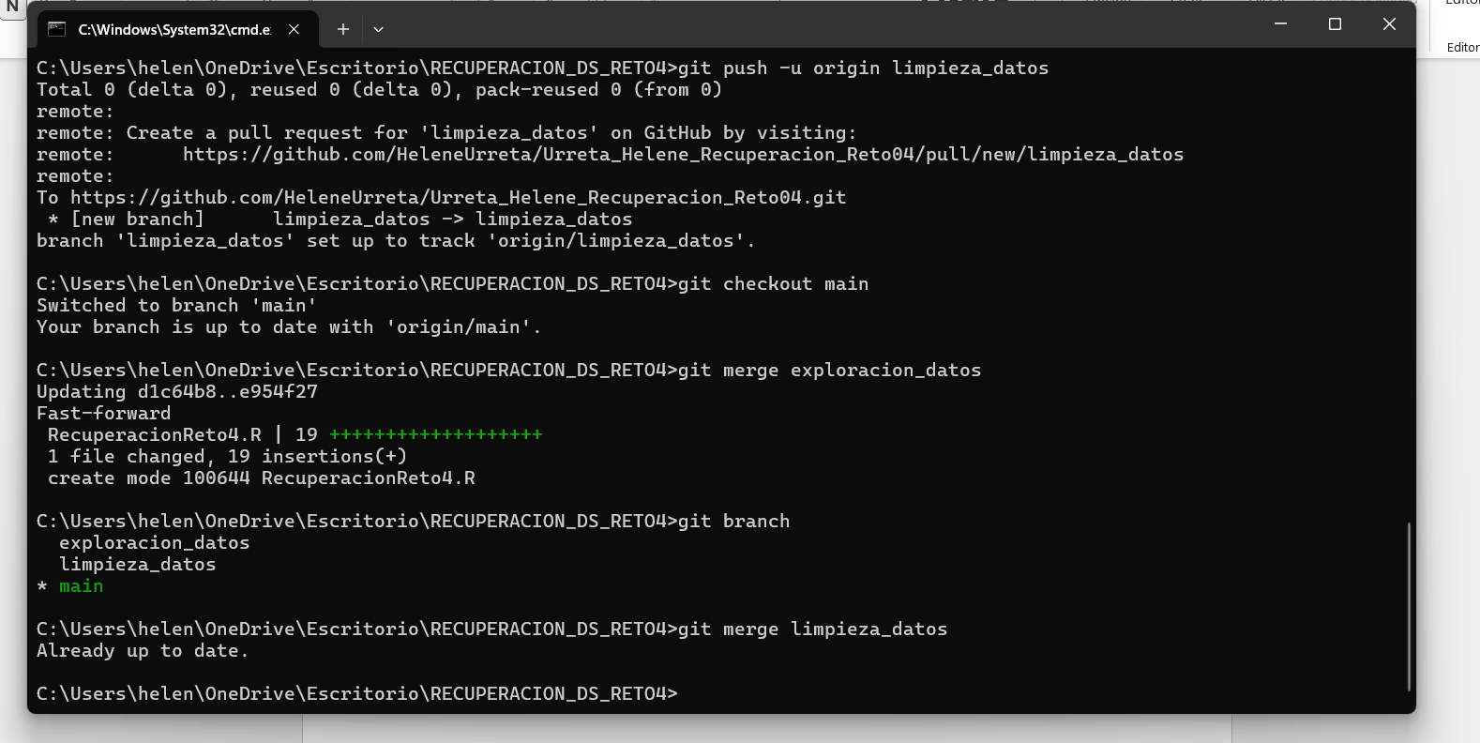

API (1,8 puntos)
1- En la rama que has creado añade un script para generar una API (Nota: puedes programar directamente la API de plumber o generar una función para luego implementarla en la API). La API debe cumplir las siguientes características:
    - Input: El usuario debe elegir una variable.
    - Output: en caso de que la variable sea categórica la API realizará una transformación en Dummys.
En caso de que la variable NO sea categórica devolverá un mensaje (o error) avisando al usuario de que su variable no es categórica.
** Criterio:
    - API Ejecutable (0,5 puntos)
    - Control de tipo de dato correcto (0,5 puntos)
    - Transformación de datos correcta (0,5 puntos)
    - La API genera respuesta 200 (0,1 puntos)
- Haz un commit y un push con la API. (0,2 puntos)

Parte teórica
Escoge y explica tres Roles en la función de gobierno de datos (1,5 puntos):
CDO
El CDO tiene como función principal conectar el mundo del negocio con el de la tecnología y liderar la estrategia de gestión de datos en toda la empresa. Los mandatos más comunes para conseguir los objetivos son los siguientes:
- Establecer una estrategia organizacional
- Alinear necesidades de datos con recursos de negocio y TI
- Establecer políticas y estándares
- Asesorar en iniciativas de datos, Big Data y calidad
- Promover buenas prácticas de gestión de datos
- Supervisar el uso de datos en análisis e inteligencia de negocio

CGO
El Data Governance Officer facilita las actividades de Gobernanza y Administración de Datos. Las funciones de Data Governance Officer son las siguientes:
- Ejecutar el programa de gobierno de datos
- Dar seguimiento a partes interesadas y administradores
- Conectar con otras áreas (calidad, privacidad, seguridad...)
- Apoyar proyectos de TI con análisis e información
- Recoger y coordinar políticas y normas
- Coordinar análisis de datos y resolución de problemas
- Organizar reuniones con Data Stewards
- Recopilar métricas y reportar resultados
- Mantener comunicación y soporte continuo a las áreas
- Difundir el valor del gobierno de datos
- Centralizar la comunicación sobre gobernanza
- Mantener los registros del gobierno de datos

Roles híbridos
Los roles híbridos requieren una mezcla de conocimiento del negocio y técnico, dependiendo de la organización.
- Analista de Calidad de Datos: Evalúa si los datos son adecuados y ayuda a mejorar su calidad en los procesos
- Especialista en Metadatos: Gestiona los metadatos, asegurando que estén bien integrados, organizados y disponibles
- Arquitecto de Inteligencia de Negocio: Diseña el entorno de BI para que los usuarios puedan acceder y analizar los datos fácilmente
- Administrador de Inteligencia de Negocio: Apoya a los usuarios del negocio en el uso correcto y eficiente de los datos de BI
- Gerentes de programa de Inteligencia de Negocio: Coordina todas las iniciativas de BI dentro de la empresa y define un plan unificado

